Тема: О любви в искусстве.

Дата: 7 апреля 2020 г. (вторник)

Задача: нарисовать свой рисунок о любви.

Первая любовь человека – любовь к матери. Любовь к природе, животным, родному краю. Любовь юноши и девушки, мужчины и женщины. Примеры беззаветной, самоотверженной, чистой, нежной любви. Литературные и музыкальные персонажи произведений о любви: внешность, характеры, взаимообщение, поведение, цветовое решение образа. Внутреннее состояние влюбленного человека, описание его движений, мыслей, настроения. Одухотворенность любящего сердца.

Соотношение цветовой композиции с характером отношений героев. Изображение эмоционального состояния героя в движении. Выделение центра композиции.

Художественный материал выбирайте по желанию.

Примеры:

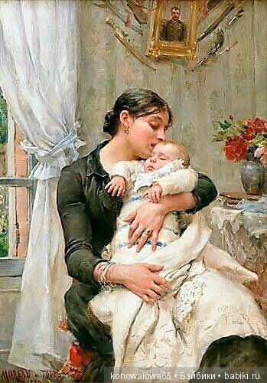

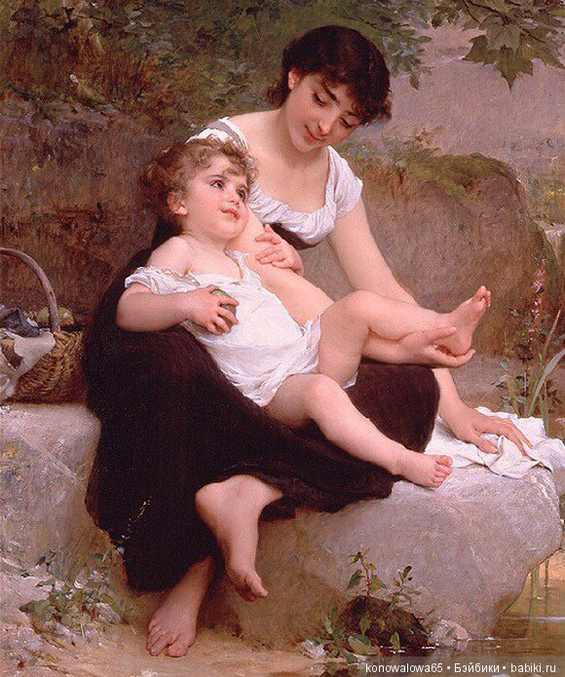

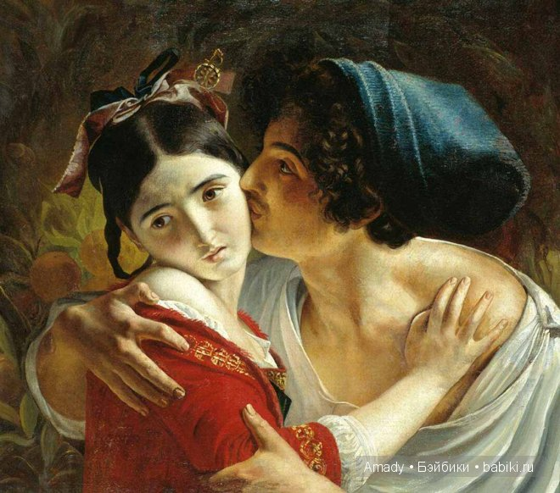

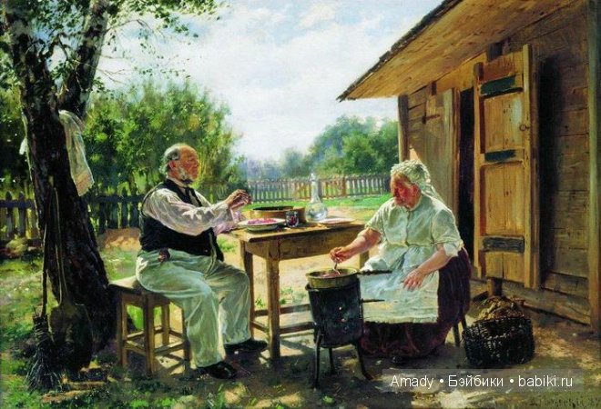

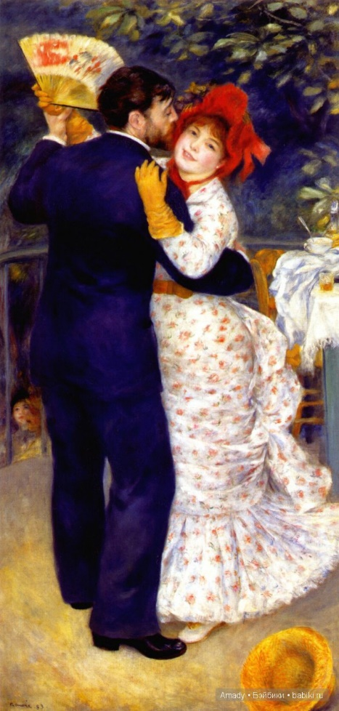 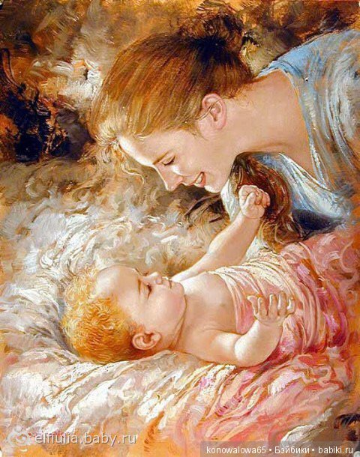

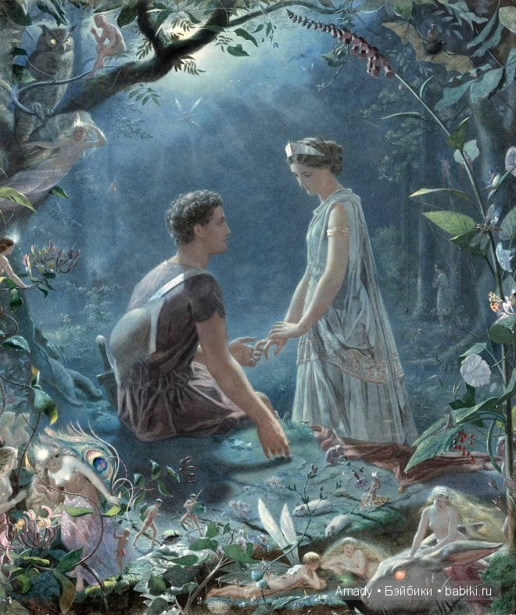

*Примечание*: Подписать с чистой стороны:

Фамилию, имя

Название темы урока

Дату.

Работу сохранить. Оценка после окончании самоизоляции. В случае не предоставления работы, будет считаться отсутствие на уроке, в журнале будет проставлена «н».